Aufgabenformular

Standardillustrierende Aufgaben veranschaulichen beispielhaft Standards für Lehrkräfte, Lernende und Eltern.

Fach | Informatik
Name der Aufgabe | Wettkampfauswertung_1
Kompetenzbereich | Mit Information umgehen – Information in Form von Daten darstellen und verarbeiten
Kompetenz | Mit Information in Form von Daten umgehen
Niveaustufe(n) | F
Standard | Die Schülerinnen und Schüler können die Datentypen für Text, Zahl und Wahrheitswert unterscheiden.
ggf. Themenfeld | 3.4 Information und Daten
ggf. Bezug Basiscurriculum (BC) oder übergreifenden Themen (ÜT)
ggf. Standard BC
Aufgabenformat
offen |  | halboffen | geschlossen X
Erprobung im Unterricht:
Datum Oktober 2014 |  | Jahrgangsstufe: 9 | Schulart: Gymnasium
Verschlagwortung | Information, Nachricht, Daten, Datentypen

Aufgabe und Material:

Gib unter Bezugnahme auf die einzelnen Zellen an, welche verschiedenen Datentypen in Zeile 8 und 9 verwendet wurden.

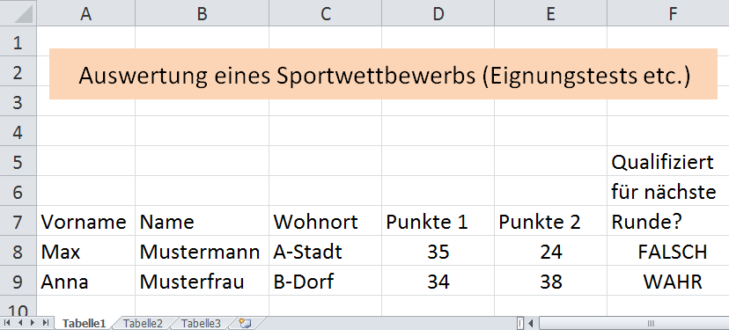

LISUM
Erwartungshorizont:

In den Zellen A8, A9, B8, B9, C8 und C9: Datentyp Text
In den Zellen D8, D9, E8 und E9: Datentyp Zahl (konkret Ganzzahl)
In den Zellen F8 und F9: Datentyp Wahrheitswert

LISUM

